**1. Spawn Manager Boş Oyun Nesnesi ve Script'i Oluşturma**

Spawn işlemlerini yönetecek bir oyun nesnesi ve script oluşturacağız.

**Adımlar:**

1. **Hierarchy** penceresine sağ tıklayın ve Create Empty seçeneğini seçin. Bu nesneye "SpawnManager" adını verin.
2. **Project** penceresinde "Scripts" klasörüne sağ tıklayın, Create > C# Script seçeneğini seçin, script’e SpawnManager adını verin.
3. **SpawnManager** script'ini açın ve aşağıdaki adımları ekleyin.

**2. SpawnManager Script'i ile Her 5 Saniyede Bir Düşman Üretme**

SpawnManager script’inde Coroutine kullanarak düşmanları belirli aralıklarla sahneye ekleyeceğiz.

**SpawnManager Script'i:**

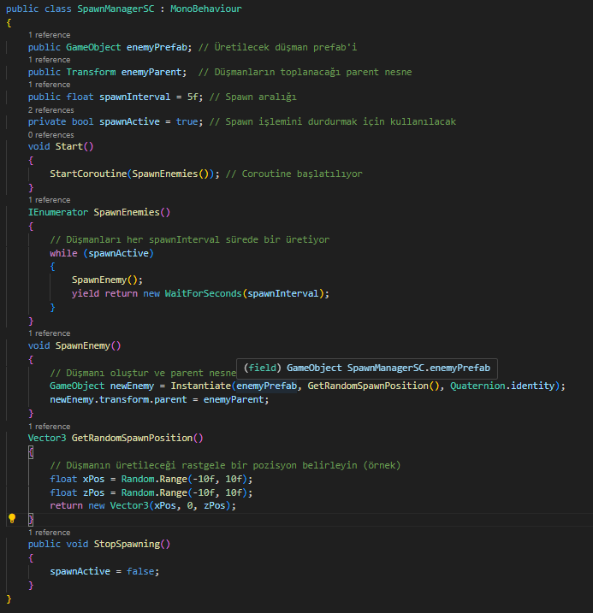

**Açıklama:**

* **enemyPrefab**: Üretilecek düşman prefab’ini belirtiyoruz.
* **enemyParent**: Tüm düşmanların toplanacağı parent nesne.
* **spawnActive**: Spawn işlemini durdurmak için kullanacağız.
* **SpawnEnemies Coroutine’i**: spawnActive true olduğu sürece her spawnInterval sürede bir düşman üretiyor.

**3. Parent Container Oyun Nesnesi Oluşturma**

Oluşturulan tüm düşmanları toplamak için bir parent container oluşturacağız.

**Adımlar:**

1. **Hierarchy** penceresinde sağ tıklayın ve Create Empty seçin.
2. Bu nesneye "Enemies" adını verin.
3. **SpawnManager** nesnesine gidin ve enemyParent alanına Enemies nesnesini sürükleyip bırakın.

**4. Oyuncu Yok Olduğunda Spawn İşlemini Durdurma**

Oyuncu yok olduğunda spawn işlemini durdurmak için SpawnManager script'inde bir fonksiyon yazdık: StopSpawning(). Şimdi oyuncu yok olduğunda bu fonksiyonu çağırmamız gerekiyor.

**4.1 PlayerSC Script'i ile Oyuncu Yok Olduğunda Spawn İşlemini Durdurmak**

Oyuncunun yok olma anında SpawnManagerdaki StopSpawning() fonksiyonunu çağıracağız.

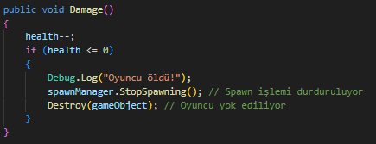

**5. Hierarchy Ayarları**

Unity Editor'de gerekli nesneleri ayarlamak için aşağıdaki adımları izle:

1. **SpawnManager** nesnesini seçin.
2. **Inspector** penceresinde:
   * Enemy Prefab alanına üretilecek düşman prefab'ini ekleyin.
   * Enemy Parent alanına Enemies nesnesini sürükleyip bırakın.

Bu adımlarla oyunda her 5 saniyede bir düşman üreten ve oyuncu öldüğünde bu işlemi durduran temel bir spawn yönetimi sistemini kurmuş olduk.

Github: https://github.com/emirrdvn/OyunProgramlama